摘要模板中文题名中文题名

（题名：宋体，20号，加黑，段前段后各12磅，单倍行距，中文题名不超过20字，英文题名不超过10个实词，全文所有英文和数字使用Times New Roman）

（投稿时，请删除蓝色部分文字）

张某^{1,} *，吕某某²，诸葛某¹，欧阳某某¹

(作者：楷体_GB2312，小四，居中，段前段后各12磅，单倍行距)
1. 南京航空航天大学 航空宇航学院，南京 210016
2. 北京航空航天大学 航空科学与工程学院，北京 100083
（单位：宋体，5号，1.25倍行距，居中）
摘 要：（宋体，小四，1.25倍行距，800-1500字，首行缩进2字符）中文摘要中文摘要中文摘要中文摘要中文摘要中文摘要中文摘要中文摘要中文摘要中文摘要中文摘要中文摘要中文摘要中文摘要中文摘要中文摘要中文摘要中文摘要中文摘要中文摘要中文摘要中文摘要中文摘要中文摘要中文摘要中文摘要中文摘要中文摘要中文摘要中文摘要中文摘要中文摘要中文摘要中文摘要中文摘要中文摘要中文摘要中文摘要中文摘要中文摘要中文摘要中文摘要中文摘要中文摘要中文摘要中文摘要中文摘要中文摘要中文摘要中文摘要中文摘要中文摘要中文摘要中文摘要中文摘要中文摘要中文摘要中文摘要中文摘要中文摘要中文摘要中文摘要中文摘要中文摘要中文摘要中文摘要中文摘要中文摘要中文摘要中文摘要中文摘要中文摘要中文摘要中文摘要中文摘要中文摘要中文摘要中文摘要中文摘要中文摘要。
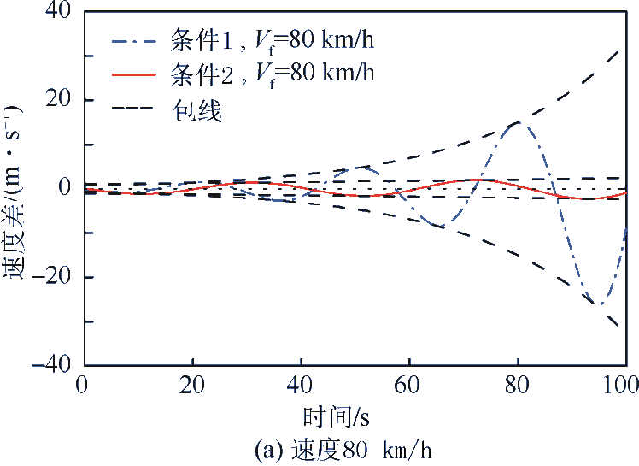
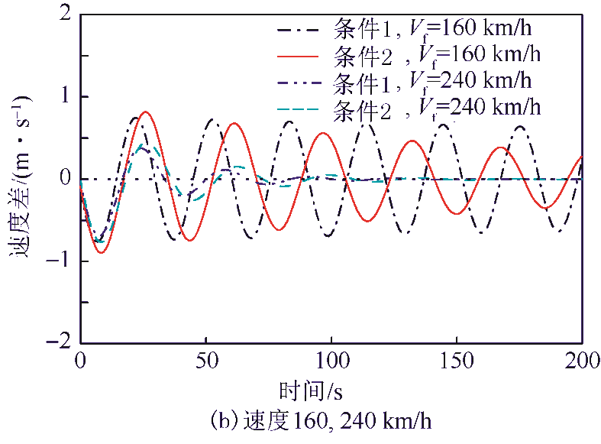
图 1 图的题目（黑体，五号，居中，单倍行距）
Fig. 1 Title in English（Times New Roman, 五号，居中，单倍行距）
表 2 参考文献类型（黑体，五号，居中，单倍行距）
Table 2 Type of references（Times New Roman, 五号，居中，单倍行距）
参考文献  类型 | 文献类型  标识 | 参考文献  类型 | 文献类型  标识
专著 | M | 学位论文 | D
会议录 | C | 报告 | R
期刊 | J | 标准 | S
报纸 | N | 专利 | P
汇编 | G | 数据库 | DB
计算机程序 | CP | 电子公告 | EB
(1)
请使用Mathtype编辑。公式中字体的定义尺寸为10磅，上标/下标68%，次下标上标42%，符号150%，次符号100%(设置方法：Mathtype-尺寸-定义)。长公式如需转行，应在记号﹦，+，－等之后断开，而在下一行开头不再重复这一记号。
关键词：关键词1；关键词2；关键词3；关键词4（黑体，小四，缩进2字符，1.25倍行距）
参考文献
[1] BALL R E. 飞机生存力分析与设计基础[M]. 林光宇, 宋笔锋, 译. 北京: 航空工业出版社, 1998: 24-27.（宋体+Times New Roman, 五号，单倍行距，首行缩进2字符）
[2] BALL R E. Xxx yyy zz[M]. LIN G Y, SONG B F, translated. Beijing: Aviation Industry Press, 1998: 24-27 (in Chinese).

